bespoke van Alape: individuele projectoplossingen van A-Z
Van de gedetailleerde planning tot de precieze uitvoering: bespoke opent een bijna onbegrensd aantal mogelijkheden voor de individuele aanpassing van wastafels. Architecten en projectplanners kunnen met het nieuwe maatwerkprogramma van Alape producten aan alle projecteisen aanpassen, ver voorbij de standaard productreeksen.

Of het nu gaat om nieuwbouw of renovatie, een schuine hoek of een piepklein nisje: met maatwerk kan elke Alape-wastafel zo worden geconfigureerd dat hij perfect in het interieur past. In de eerste planningsfase worden eerst de tijds-, technische en planningseisen vastgelegd en vervolgens wordt er op basis daarvan een passend oplossingsconcept uitgewerkt. Moodboards, materiaal- en productstalen worden gebruikt om de ontwerpspecificaties te bepalen. Daarna volgt de professionele eindmontage van de Alape-producten. Het aanbod heeft uitsluitend betrekking op projecten in de bouwsectoren richt zich tot architecten en projectplanners.

Er zijn geen grenzen aan persoonlijke aanpassingswensen: dit geldt niet alleen voor de breedte, diepte en hoogte van wastafels, verschillende vormen en waskomafmetingen, maar ook voor de integratie van extra functionele elementen, zoals afdekkleppen, handdoekhouders, zeep-, cosmetica- of papierdispensers. Ingewikkelde of kleine ruimtes kunnen ook optimaal worden benut met schuine uitsnijdingen, inkepingen voor hoeken of nissen op maat.

Het assortiment op maat omvat ook combinaties met verschillende steunpanelen en meubelsystemen, evenals de selectie van klantspecifieke, bijpassende kleuren voor wastafels en meubels. Niet te vergeten zijn ook de bijpassende spiegels en accessoires uit het Alape-portfolio die het wastafelensemble naar wens aanvullen en zo complete oplossingen creëren die niets te wensen overlaten.

bespoke van Alape: projectoplossingen op maat van A-Z
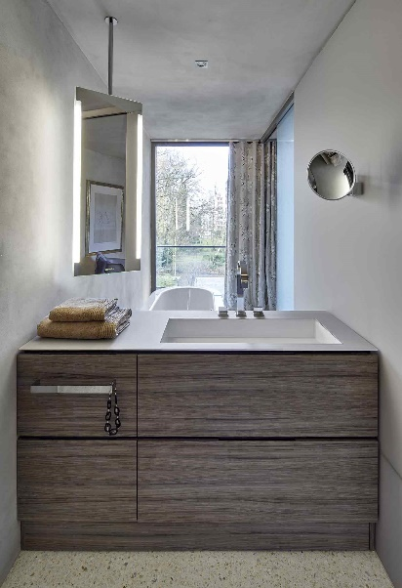
bespoke in het Palmaille herenhuisproject.
Door de ruimte op te delen met op maat gemaakte meubels ontstaat er een scheiding tussen de "hoofdbadkamer" met de douche en wastafel en de "stille badkamer" met het bad direct voor het raam.
Copyright © Alape GmbH

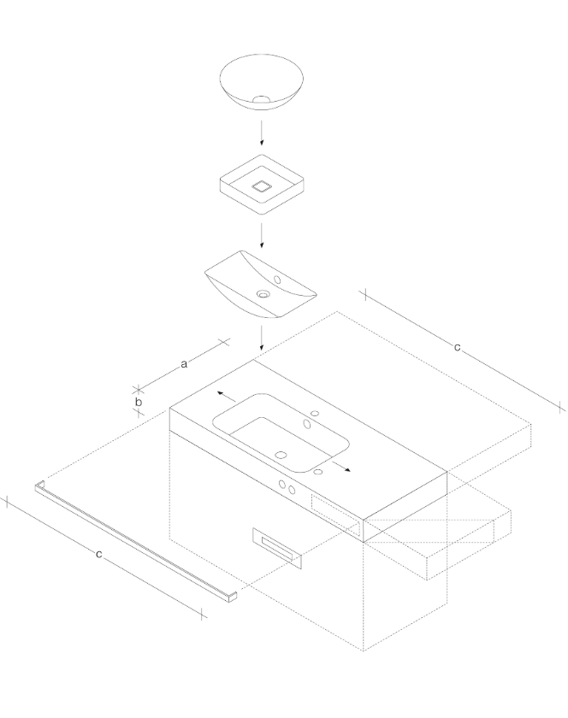
bespoke_Alape
Copyright © Alape GmbH
Over Alape
Alape werd in 1896 door Adolf Lamprecht in Penig (Duitsland) opgericht als onderneming voor emailproducten. Tegenwoordig heeft het bedrijf ongeveer 100 medewerkers in dienst in twee productievestigingen in Goslar en produceert het esthetische oplossingen voor wastafelmeubelen. Als fabrikant staat Alape voor technische en functionele kwaliteitsnormen en inspirerend design. Geglazuurd staal in combinatie met andere hoogwaardige materialen maakt een gepersonaliseerd design van Alape mogelijk in omgevingen waar het interieur in bijzondere mate vorm geeft aan de ruimte. Alape maakt sinds oktober 2023 deel uit van de Spaanse Roca Group.
alape.nl

Perscontact:

GeSK
Gabriele von Molitor
alape@gesk.berlin
Tel.: +49 30 217 50 460

Alape
Marketing
marketing@alape.com
Tel. +49 5321 558-139

